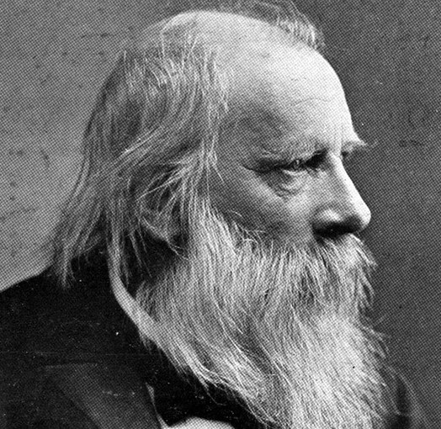
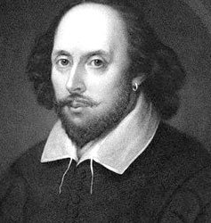
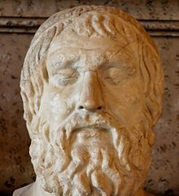
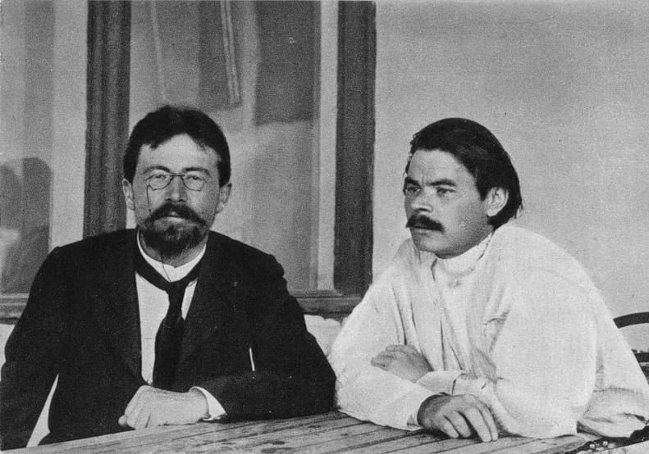

William Shakespeare – Romeo a
Julie

Anton Pavlovič Čechov – Višňový sad

Sofoklés - Král
Oidipus

Jaroslav Vrchlický Noc na Karlštejně

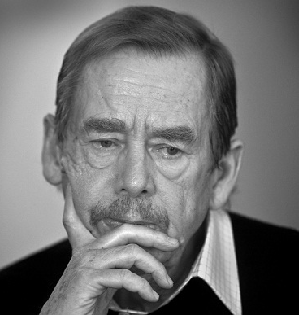
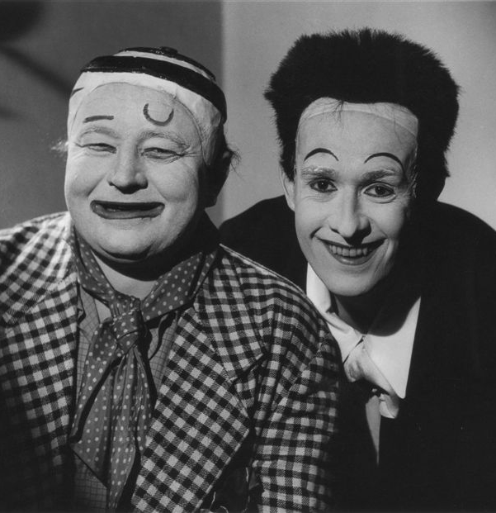
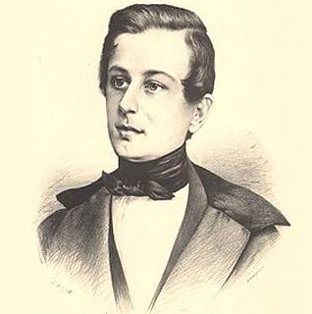

Maxim
Gorkij
– Na dně

Václav
Havel –
Zahradní
slavnost

Josef
Kajetán
Tyl – Fidlovačka

Jan Werich a Jiří Voskovec - Hej rup!

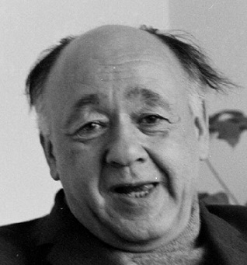
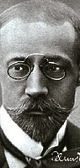
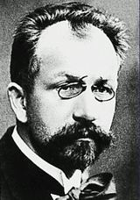
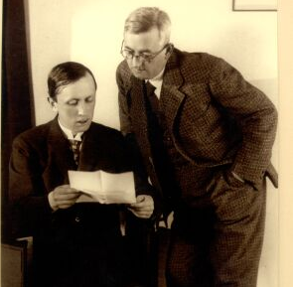
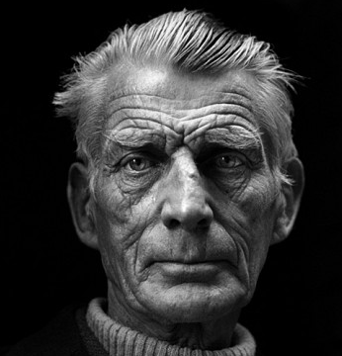

Samuel
Beckett - Čekání na Godota

Bratři Čapkové (Karel a Josef) – Ze života hmyzu

Eugene Ionesco - Plešatá zpěvačka

Bratři Mrštíkové (Vilém a Alois) – Maryša

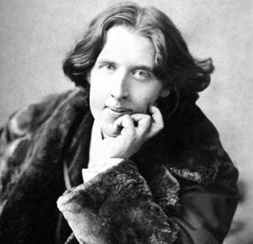
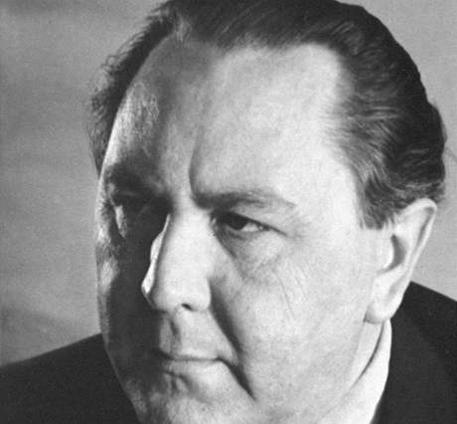

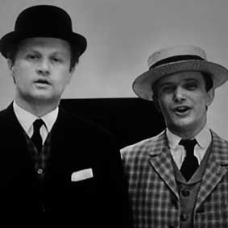
Oscar
Wilde - Jak je důležité míti Filipa

Johann Wolfgang Goethe – Faust

Vítězslav Nezval - Manon Lescaut

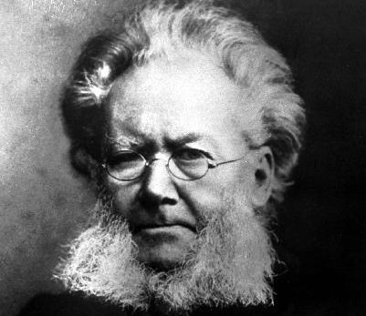
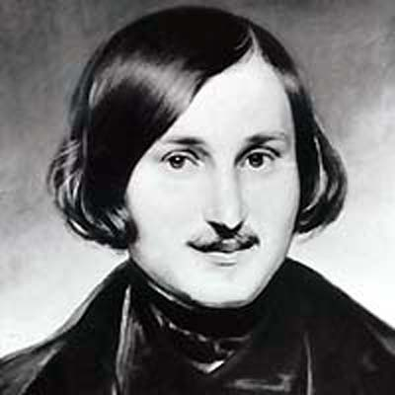
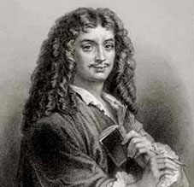
Jiří Suchý a Jiří Šlitr – Dobře placená procházka

Henrik Johan Ibsen
Divoká kachna

Molière - Zdravý nemocný

Nikolaj Vasilijevič Gogol Revizor

